14.X. 2020 (środa)

Temat dnia : Jestem samodzielny.

- Zabawa ruchowo – naśladowcza.
Rodzic odczytuje wiersz, a dziecko jako zajączek naśladuje jego ruchy.

Pan zajączek myje łapki,
Bo są jeszcze nieumyte.
Myje pyszczek, myje szyję,
Bo wybiera się z wizytą .
Lecz najdłużej myje uszy
Bo ma uszy bardzo długie:
Wodą, mydłem, mydłem , wodą
Najpierw jedno, potem drugie.

- Rozmowa z dzieckiem nt. czynności, które dziecko uczy się wykonywać samodzielnie.
Jakie czynności wykonuje na obrazku dziewczynka i chłopiec samodzielnie ?
A co ty potrafisz już robić sam ?
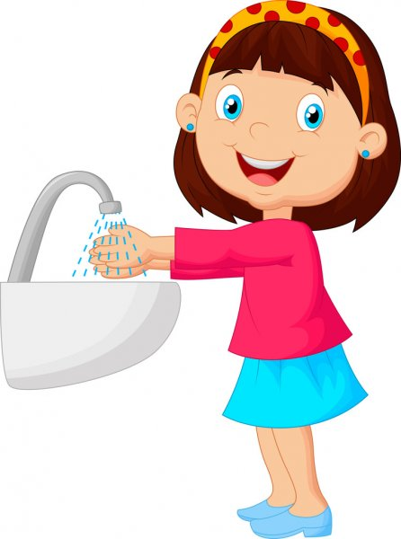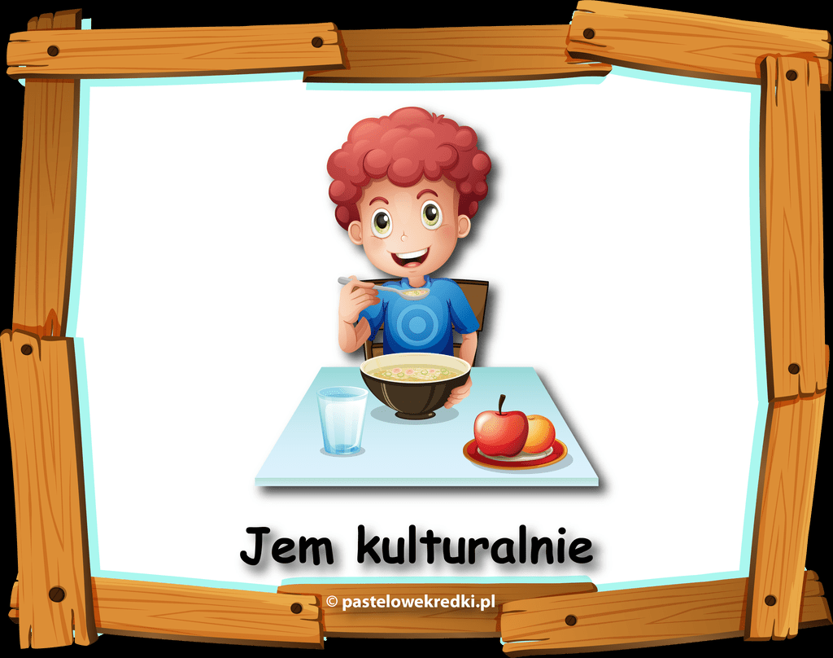

- Wysłuchanie piosenki pt. „ Dzielni samodzielni”

https://www.youtube.com/watch?v=z9hKHLFqdnA

- Zabawa ruchowo – naśladowcza.
Rodzic odczytuje rymowankę, dziecko naśladuje poszczególne ruchy . Nauka wierszyka.
Sam ubieram buty,
Zapinam ubranie.
Potrafię też ładnie
Zjadać sam śniadanie.
Chociaż jestem mały
Wszystko robię sam
Jeśli nie wierzycie
To pokażę wam.

- Praca plastyczna .
Do wykonania pracy potrzebne będą farby w różnych kolorach.
Odkurzacz chce odkurzyć dywan w kolorowe paski . Namaluj je na rysunku dywanu. Maluj kolorowe paski palcem maczanym w farbie.

